NOTE PER ASSEMBLAGGIO BRUCIATORI A GAS CON FIAMMA PILOTA

IL GAS LIQUIDO
Si mantiene liquido alla pressione di 5 bar e temp di 16°C abbassando la pressione evapora ed ogni litro assorbe 80 calorie e diventa 270 lt di gas a pressione atmosferica (1 kg=535 lt ).
Un litro di gpl pesa 500-600 gr ; un metro cubo di gpl a 1013 mbar pesa 1.87 kg
Ogni kg di gpl bruciando assorbe 27 m3 di aria e produce 11500cca Kcal
Brucia miscelato in aria dal 2,4% mentre la fiamma si spegne se aumenta troppo la concentrazione di gas (9.3%). La giusta miscela aria gpl si autoaccende alla temp di cca 520 e la fiamma si propaga alla velocita di 32 cm sec. La temperatura massima della fiamma è di 1920°C

RIDUTTORE DI PRESSIONE
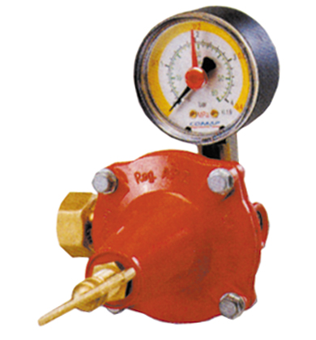
E un “polmone” dall’aspetto arrotondato con al suo interno una membrana contrastata da una molla.
Riduce la pressione di equilibrio liquido-gas del gpl-propano-butano da 4 bar alla pressione di utilizzo delle varie utenze
POTENZA DEL RIDUTTORE
Non centra con il suo campo di pressione, ma dice quanto gas riesce a far evaporare: più grande sarà il bruciatore maggiore sarà la grandezza del riduttore
PRESSIONE DEL RIDUTTORE
ne esistono di 2 famiglie che chiameremo:
- “AP” ad alta pressione (0,2-5 bar )meglio se con manometro, (vedi figura rossa ) regolabile che presentano una vite a galletto e si usano per
  - bruciatori con elettrovalvole a solenoide che sopportano la pressione
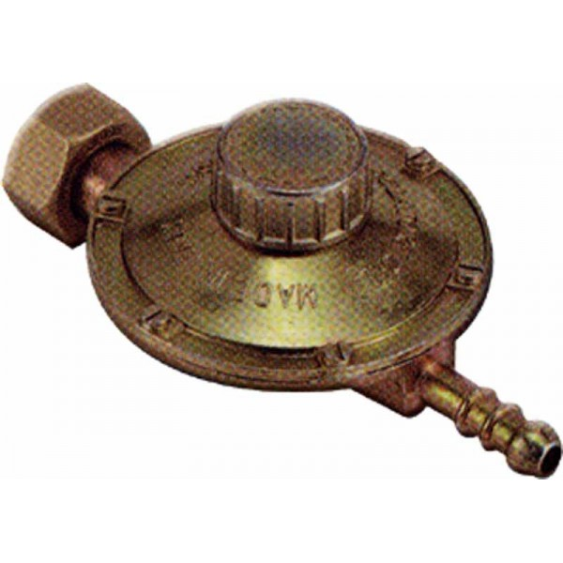
  - Bruciatori senza elettrovalvole
- “BP” a Bassa pressione (0,2-5 bar ) a taratura fissa con leggera regolazione nel campo da 0 a 200 mbar (leggere etichetta prodotto ) vedi figura dorata.e si usano per
  - Valvole a Membrana (scatole metalliche rettangolari contenenti all’interno membrane delicate che non resistono a pressioni superiori a 200mbar (0,2 bar )
  - Elettrovalvole poco potenti che non hanno la forza per contrastare la pressione
TEMPERATURA DEL RIDUTTORE E DELLE BOMBOLE
Specialmente nella stagione invernale, il gas evaporando assorbe calore e si raffredda causando principalmente due inconvenienti:
- congelamento del gas all’interno ella bombola con scarsa o poca evaporazione riscontrando presenza di brina all’esterno e a livello del liquido nella bombola . Questo si risolve o si migliora con uno o più di questi metodi:
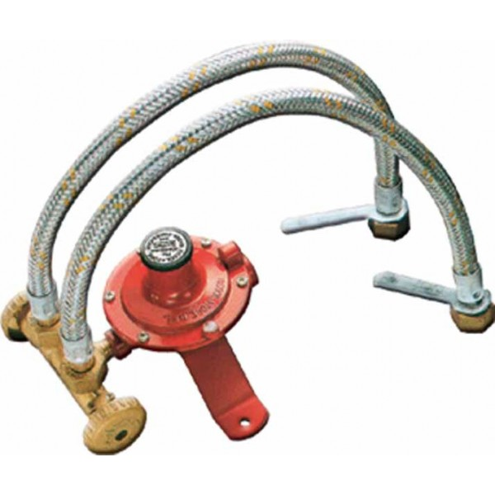
  - Porre la bombola dentro un contenitore di acqua calda o corrente
  - Riscaldare la bombola con fascie riscaldanti oppure mantenendola al caldo o investirla con i fumi o vapori spinti da un ventilatore tipo vortice .
  - Usare più bombole in parallelo collegate con l’accessorio in figura accanto.
- congelamento del gas all’interno del riduttore . Questo si risolve o si migliora con uno o più di questi metodi:
  - installare un riduttore di maggiore potenza
  - Riscaldare il riduttore con filo riscaldanti oppure mantenendolo al caldo o investirla con i fumi di combustione o vapori spinti da un ventilatore tipo vortice .

